Московский государственный технический университет им. Н.Э. Баумана

Факультет «Информатика и системы управления»

Кафедра «Автоматизированные системы обработки информации и управления»



**“Разработка интернет приложений ”**

**“Когнитивные карты ”**

**Лабораторная работа № 1**

Студент группы ИУ5 -53 Бирюкова Д. К.

Преподаватель ____________ Гапанюк С.А.

**Москва 2016**

_________________________________________________

1. Задание

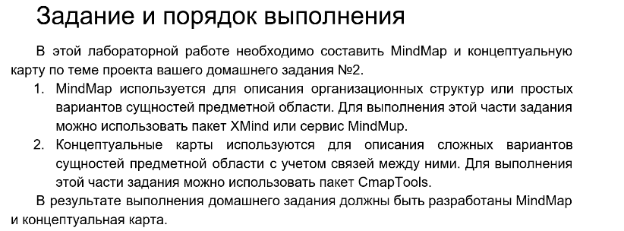

2. Вариант предметной области.

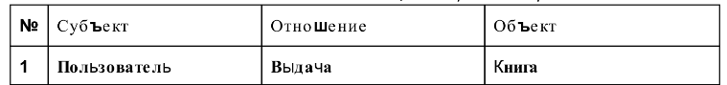3. MindMap

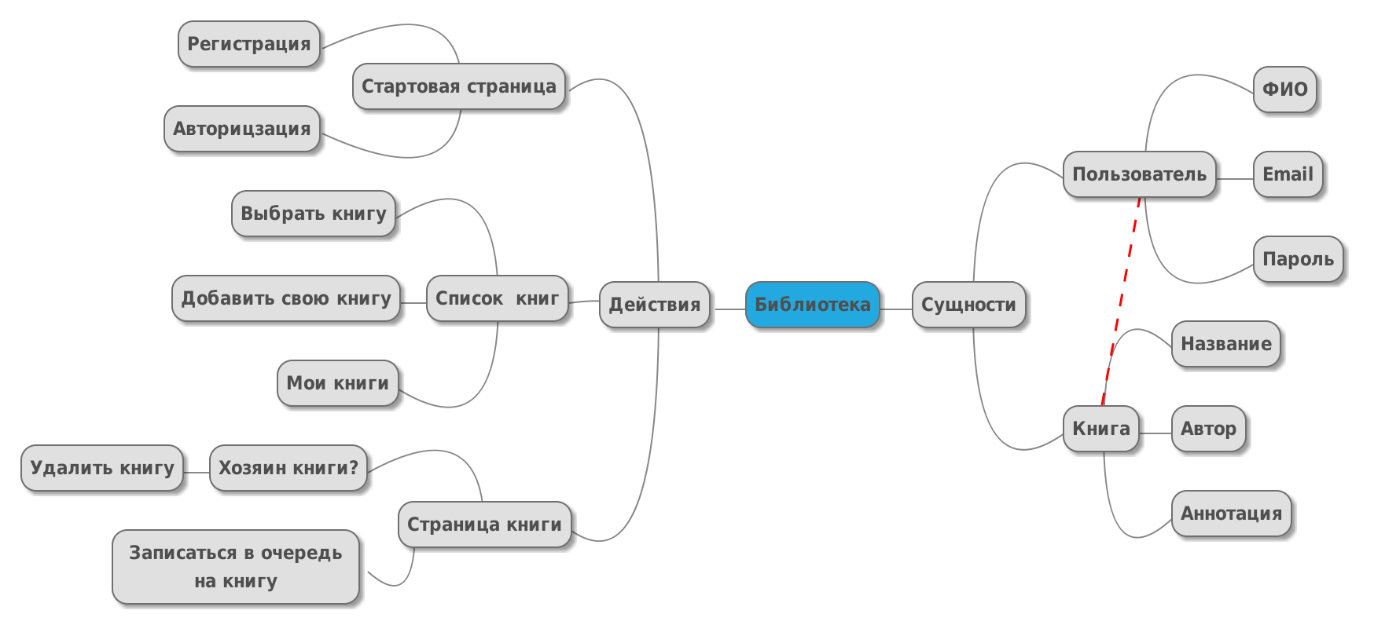4. Когнитивная карта

